МУНИЦИПАЛЬНОЕ ОБРАЗОВАНИЕ
ХАНТЫ-МАНСИЙСКИЙ РАЙОН
Ханты-Мансийский автономный округ – Югра

ГЛАВА ХАНТЫ-МАНСИЙСКОГО РАЙОНА

П О С Т А Н О В Л Е Н И Е

от 28.12.2023 № 43-пг
г. Ханты-Мансийск

О внесении изменений
в постановление главы
Ханты-Мансийского района
от 16.08.2017 № 30-пг
«Об утверждении Положения
о присвоении и вручении наград
главы Ханты-Мансийского района»

В соответствии с решением Думы Ханты-Мансийского района
от 17.05.2017 № 137 «Об установлении видов наград органов местного самоуправления Ханты-Мансийского района», руководствуясь статьей 31.1 Устава Ханты-Мансийского района:

- Внести в постановление главы Ханты-Мансийского района
от 16.08.2017 № 30-пг «Об утверждении Положения о присвоении и вручении наград главы Ханты-Мансийского района» следующие изменения:
  - Пункт 4 постановления изложить в следующей редакции:
«4. Контроль за выполнением настоящего постановления возложить на первого заместителя главы Ханты-Мансийского района.».
  - Подпункт 1.1 пункта 1 раздела II приложения к постановлению (далее – Положение) дополнить абзацами вторым – седьмым следующего содержания соответственно:
«Почетная грамота главы района представляет собой настенную плакетку формата А4 с подставкой. Настенная плакетка состоит
из подложки, выполненной из дерева цвета венге, и металлической накладки размером 170 х 255 мм с покрытием цвета золото (серебро).
Нанесение текста на металлической накладке осуществляется методом полноцветной печати по технологии мастертон или лазерной гравировкой, воспроизводящей: в центре верхней части металлической накладки размещается текст следующего содержания:
«ХАНТЫ-МАНСИЙСКИЙ АВТОНОМНЫЙ ОКРУГ – ЮГРА
ТЮМЕНСКАЯ ОБЛАСТЬ
ХАНТЫ-МАНСИЙСКИЙ РАЙОН»

Ниже размещается полноцветное изображение герба
Ханты-Мансийского района. Ниже графического изображения герба Ханты-Мансийского района размещается текст следующего содержания:
«ПОЧЕТНАЯ ГРАМОТА
ГЛАВЫ ХАНТЫ-МАНСИЙСКОГО РАЙОНА

НАГРАЖДАЕТСЯ»

Далее в две строки размещается фамилия, имя и отчество
(при наличии) награждаемого в именительном падеже.
Ниже с левой стороны накладки размещаются слова «Глава
Ханты-Мансийского района с местом для воспроизведения его факсимильной подписи, инициалов и фамилии. Ниже по центру размещается географическая карта Ханты-Мансийского автономного округа – Югры, на которой зеленым цветом обозначен Ханты-Мансийский район.
В центре нижней части накладки размещаются реквизиты муниципального правового акта главы Ханты-Мансийского района
о награждении.».
  - В разделе VI Положения после слов «муниципальной службы» дополнить словами «управления юридической кадровой работы и муниципальной службы».
  - Приложение 1 к Положению о присвоении и вручении наград главы Ханты-Мансийского района изложить в новой редакции согласно приложению к настоящему постановлению.
- Настоящее постановление вступает в силу после его официального опубликования и распространяется на правоотношения, возникшие
с 01.11.2023.

Глава Ханты-Мансийского района К.Р.Минулин

Приложение
к постановлению главы
Ханты-Мансийского района
от 28.12.2023 № 43-пг

ХАНТЫ-МАНСИЙСКИЙ АВТОНОМНЫЙ ОКРУГ – ЮГРА
ТЮМЕНСКАЯ ОБЛАСТЬ
ХАНТЫ-МАНСИЙСКИЙ РАЙОН

Герб
Ханты-Мансийского района

ПОЧЕТНАЯ ГРАМОТА
ГЛАВЫ ХАНТЫ-МАНСИЙСКОГО РАЙОНА

НАГРАЖДАЕТСЯ
_______________________________________________________________
(кто награждается фамилия, имя и отчество (при наличии))
_______________________________________________________________

_______________________________________________________________
(основание награждения Почетной грамотой)

Глава Ханты-Мансийского района |  | ______________ |  | _____________
 | (подпись) |  | инициалы, фамилия

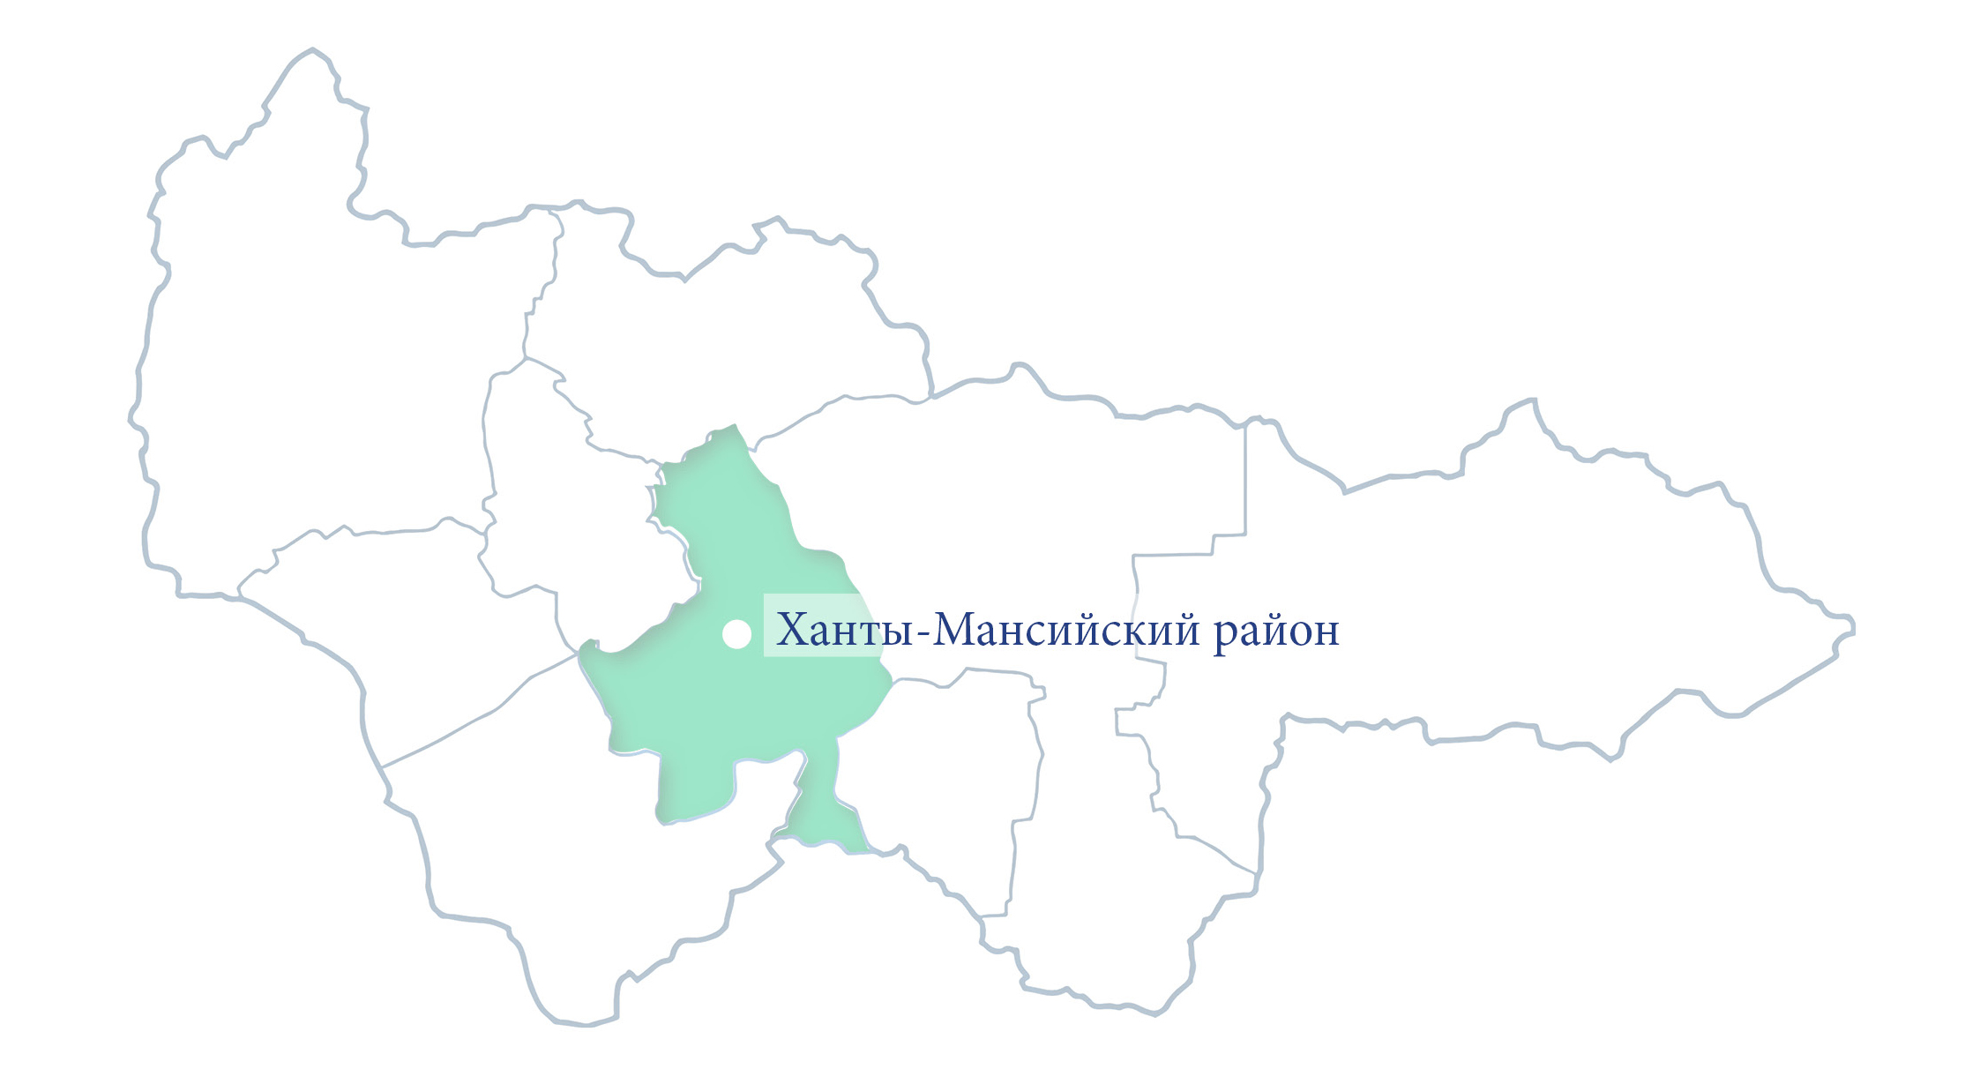
Реквизиты муниципального правового акта главы Ханты-Мансийского района
о награждении

